Практикум по дисциплине
«Проектирование и разработка информационных систем»

СОДЕРЖАНИЕ

1. Структурные методы анализа и проектирования ПО 3
1.1. Методология формализации и описания бизнес-процессов IDEF0 (общие сведения, состав функциональной модели, функциональная декомпозиция) 3
1.1.1. Создание контекстной диаграммы 3
1.1.2. Создание диаграммы декомпозиции 7
1.1.3. Создание диаграммы декомпозиции A.2 11
1.1.4. Создание диаграммы узлов 15
1.1.5. Создание FEO-диаграммы 18
1.2. Модели AS-IS и TO-BE. Реинжиниринг бизнес-процессов 19
1.3. Моделирование процессов в нотации IDEF3 22
1.4. Моделирование потоков данных, диаграммы потоков данных (DFD) 25
1.5. Моделирование данных, методология проектирования реляционных баз данных IDEF1X 26
1.5.1. Создание диаграммы IDEF1X в среде AllFusion ERwin Data Modeler 28
1.5.2. Задание правил валидации и значений по умолчанию 34
1.5.3. Виды ключей и создание индексов 37
1.5.4. Трансформация связи «многие-ко-многим» 41
2. Основы объектно-ориентированного проектирования ПО 45
2.1. Создание новой модели информационной системы 46
2.2. Порядок построения диаграммы вариантов использования 47
2.3. Порядок создания структуры модели и классов анализа на логическом уровне представления 53
Перечень рекомендуемой литературы: 68

Структурные методы анализа и проектирования ПО

Практикум по данной теме предусматривает работу с программными продуктами AllFusion Process Modeler 4.1 и AllFusion ERwin data Modeler 4.1, входящими в пакет CASE-средств AllFusion Modeling Suite.
Одним из начальных этапов процесса проектирования ИС является анализ и описание бизнес-процессов предметной области. Известно, что исправление ошибок, допущенных на предыдущей стадии, обходится примерно в 10 раз дороже, чем на текущей, откуда следует , что наиболее критическими являются первый стадии проекта. [4]
Цель практикума по данной теме: изучение структурных методов анализа и проектирования ПО.
Задачи практикума: 1) изучение и описание бизнес-процессов рассматриваемого предприятия в нотации IDEF0,
2) изучение и описание технологических процессов предприятия в нотации IDEF3,
3) изучение и описание потоков данных на предприятии в нотации DFD,
4) проектирование логической и физической моделей базы данных для будущей ИС с использованием нотации IDEF1X.

1.1. Методология формализации и описания бизнес-процессов IDEF0 (общие сведения, состав функциональной модели, функциональная декомпозиция)

1.1.1. Создание контекстной диаграммы

В качестве примера рассматривается деятельность вымышленной компании. Компания занимается в основном сборкой и продажей настольных компьютеров и ноутбуков. Компания не производит компоненты самостоятельно, а только собирает и тестирует компьютеры.
Основные процедуры в компании таковы:
- продавцы принимают заказы клиентов;
- операторы группируют заказы по типам компьютеров;
- операторы собирают и тестируют компьютеры;
- операторы упаковывают компьютеры согласно заказам;
- кладовщик отгружает клиентам заказы.
Компания использует купленную бухгалтерскую ИС, которая позволяет оформить заказ, счет и отследить платежи по счетам.
Начало работы с Process Modeler:
- Запустите AllFusion Process Modeler.
- Если появляется диалог ModelMart Connection Manager, нажмите на кнопку Cancel.
- Появляется диалог I would like to (рис. 1.1.Диалог создания модели). Внесите имя модели "Деятельность компании" и выберите Type – IDEF0. Нажмите ОК.

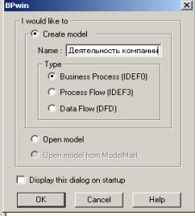
рис. 1.1.Диалог создания модели

- Автоматически создается контекстная диаграмма.
- Перейдите в меню Model/Model Properties. Во вкладке General диалога Model Properties следует внести имя модели "Деятельность компании", имя проекта "Модель деятельности компании", имя автора и тип модели - Time Frame: AS-IS.
- Во вкладке Purpose внесите цель - "Purpose: Моделировать текущие (AS-IS) бизнес-процессы компании" и точку зрения - "Viewpoint: Директор".
- Во вкладке Definition внесите определение "Это учебная модель, описывающая деятельность компании" и цель "Scope: Общее управление бизнесом компании: исследование рынка, закупка компонентов, сборка, тестирование и продажа продуктов".
- Перейдите на контекстную диаграмму и правой кнопкой мыши щелкните по работе. В контекстном меню выберите Name. Во вкладку Name внесите имя "Деятельность компании ".
- Во вкладке Definition внесите определение "Текущие бизнес-процессы компании".
- Создайте стрелки на контекстной диаграмме (Таблица 1.1).
Таблица 1.1
Стрелки контекстной диаграммы
Имя стрелки  (Arrow Name) | Определение стрелки  (Arrow Definition) | Тип стрелки  (Arrow Type)
Бухгалтерская система | Оформление счетов, оплата счетов, работа с заказами | Mechanism
Звонки клиентов | Запросы информации, заказы, техподдержка и др. | Input
Правила и процедуры | Правила продаж, инструкции по сборке, процедуры тестирования. Критерии производительности | Control
Проданные продукты | Настольные и портативные компьютеры | Output

- С помощью кнопки внесите текст в поле диаграммы - точку зрения и цель (рис. 1.2).
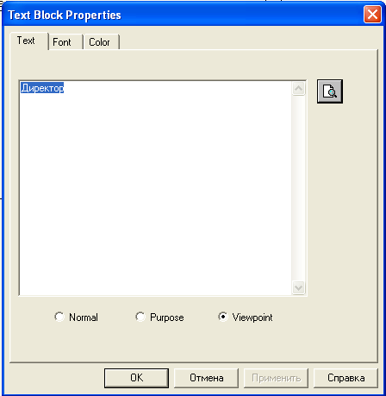
рис. 1.2.Добавление текстовых элементов на диаграмму

Результат создания контекстной диаграммы показан на рис. 1.3.

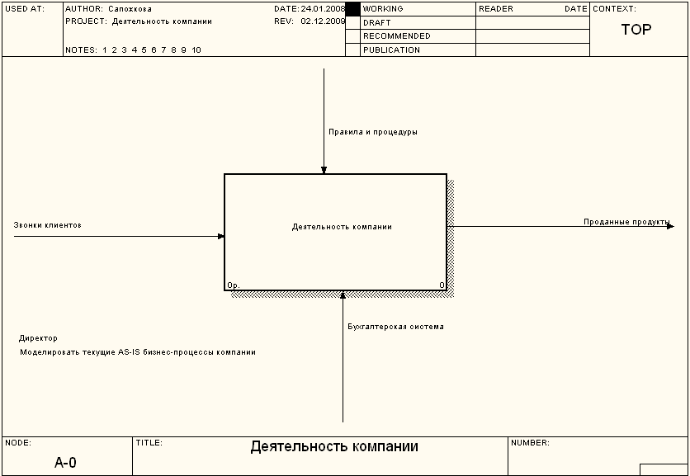
рис. 1.3.Контекстная диаграмма IDEF0

- Создайте отчет по модели. Меню Tools – Reports - Model Report. В диалоге настройки (рис. 1.4) следует выбрать необходимые поля, при этом автоматически отображается очередность вывода информации в отчет. Результат представлен на рис. 1.5.

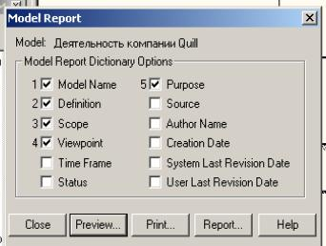
рис. 1.4.Настройки отчета Model Report
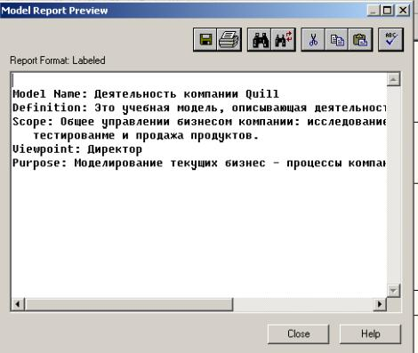
рис. 1.5.Отчет по модели

1.1.2. Создание диаграммы декомпозиции

- Выберите кнопку перехода на нижний уровень в палитре инструментов и в диалоге Activity Box Count (рис. 1.6) установите число работ на диаграмме нижнего уровня - 3 - и нажмите ОК.
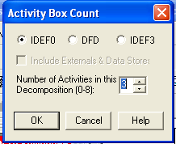
рис. 1.6.Диалог Activity Box Count

Автоматически будет создана диаграмма декомпозиции. Правой кнопкой мыши щелкните по работе, выберите Name и внесите имя работы. Повторите операцию для всех трех работ. Затем внесите определение, статус и источник для каждой работы согласно Таблица 1.2.

Таблица 1.2
Названия работ для диаграммы декомпозиции
Имя работы (Active Name) | Определение (Definition)
Продажи и маркетинг | Телемаркетинг и презентации, выставки
Сборка и тестирование компьютеров | Сборка и тестирование настольных компьютеров и ноутбуков
Отгрузка и получение | Отгрузка заказов клиентам и получение компонентов от поставщиков

- Для изменения свойств работ после их внесения в диаграмму можно воспользоваться словарем работ. Вызов словаря - меню Dictionary/Activity. Если описать имя и свойства работы в словаре, ее можно будет внести в диаграмму позже с помощью кнопки палитре инструментов. Невозможно удалить работу из словаря, если она используется на какой-либо диаграмме. Если работа удаляется из диаграммы, из словаря она не удаляется. Имя и описание такой работы может быть использовано в дальнейшем. Для добавления работы в словарь необходимо перейти в конец списка и щелкнуть правой кнопкой по последней строке. Возникает новая строка, в которой нужно внести имя и свойства работы. Для удаления всех имен работ, не использующихся в модели, щелкните по кнопке (Purge).
- Перейдите в режим рисования стрелок (кнопка на палитре инструментов). Свяжите граничные стрелки так, как показано на рис. 1.7.

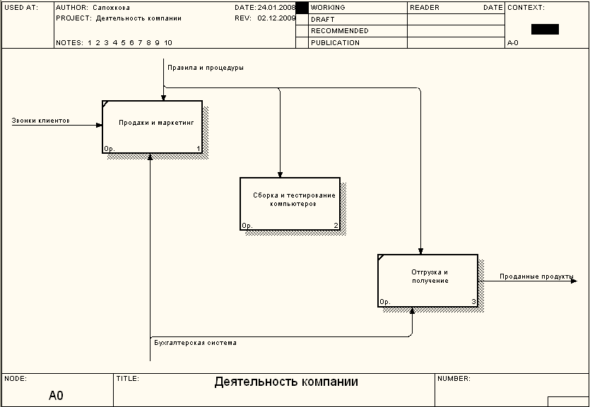
рис. 1.7.Диаграмма декомпозиции. Связывание граничных стрелок
- Правой кнопкой мыши щелкните по ветви стрелки управления работы "Сборка и тестирование компьютеров" и переименуйте ее в "Правила сборки и тестирования " (рис. 1.8).
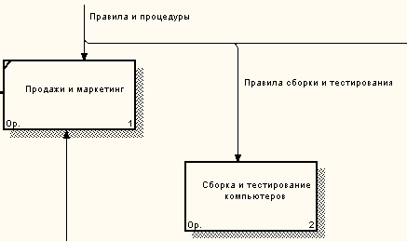
рис. 1.8.Результат переименования ветви стрелки

Внесите определение для новой ветви: "Инструкции по сборке, процедуры тестирования, критерии производительности и т. д.". Правой кнопкой мыши щелкните по ветви стрелки механизма работы "Продажи и маркетинг" и переименуйте ее в "Систему оформления заказов".
Альтернативный метод внесения имен и свойств стрелок - использование словаря стрелок (вызов словаря - меню Dictionary/Arrow). Если внести имя и свойства стрелки в словарь, ее можно будет внести в диаграмму позже. Стрелку нельзя удалить из словаря, если она используется на какой-, либо диаграмме. Если удалить стрелку из диаграммы, из словаря она не удаляется. Имя и описание такой стрелки может быть использовано в дальнейшем. Для добавления стрелки необходимо перейти в конец списка и щелкнуть правой кнопкой по последней строке. Возникает новая строка, в которой нужно внести имя и свойства стрелки.
- Создайте новые внутренние стрелки так, как показано на рис. 1.9.

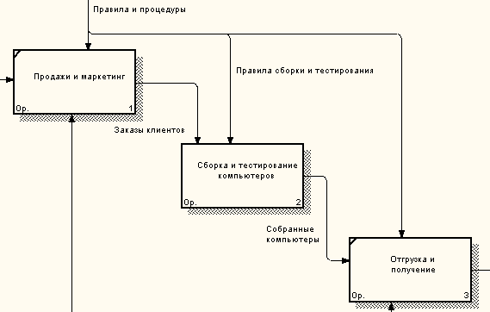
рис. 1.9.Внутренние стрелки диаграммы декомпозиции

- Создайте стрелку обратной связи (по управлению) "Результаты сборки и тестирования", идущую от работы "Сборка и тестирование компьютеров" к работе "Продажи и маркетинг". Измените стиль стрелки (толщина линий) и установите опцию Extra Arrowhead (из контекстного меню). Методом drag & drop перенесите имена стрелок так, чтобы их было удобнее читать. Если необходимо, установите Squiggle (из контекстного меню или кнопкой ). Результат изменений показан на рис. 1.10.
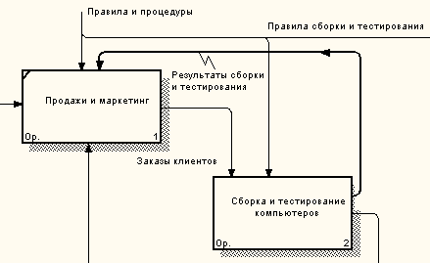
рис. 1.10.Результат редактирования стрелок на диаграмме декомпозиции

- Создайте новую граничную стрелку выхода "Маркетинговые материалы", выходящую из работы "Продажи и маркетинг". Эта стрелка автоматически не попадает на диаграмму верхнего уровня и имеет квадратные скобки на конце (). Щелкните правой кнопкой мыши по квадратным скобкам и выберите пункт меню Arrow Tunnel. B диалоге Border Arrow Editor выберите опцию Resolve it to Border Arrow. Для стрелки "Маркетинговые материалы" выберите опцию Trim из контекстного меню. Результат выполнения упражнения 2 показан на рис. 1.11.

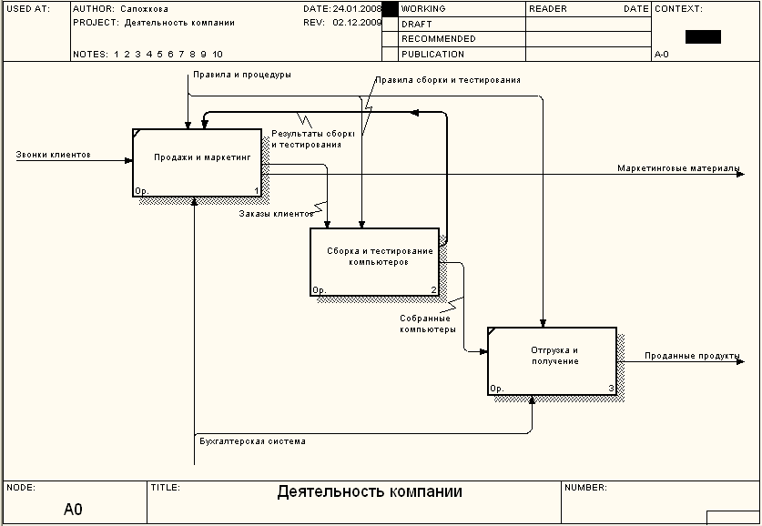
рис. 1.11.Результат создания диаграммы декомпозиции

1.1.3. Создание диаграммы декомпозиции A.2

Декомпозируем работу "Сборка и тестирование компьютеров".
В результате проведения экспертизы получена следующая информация:
- Производственный отдел получает заказы клиентов от отдела продаж по мере их поступления.
- Диспетчер координирует работу сборщиков, сортирует заказы, группирует их и дает указание на отгрузку компьютеров, когда они готовы.
- Каждые 2 часа диспетчер группирует заказы - отдельно для настольных компьютеров и ноутбуков - и направляет на участок сборки.
- Сотрудники участка сборки собирают компьютеры согласно спецификациям заказа и инструкциям по сборке. Когда группа компьютеров, соответствующая группе заказов, собрана, она направляется на тестирование. Tecтировщики тестируют каждый компьютер и в случае необходимости заменяют неисправные компоненты.
- Тестировщики направляют результаты тестирования диспетчеру, который на основании этой информации принимает решение о передаче компьютеров, соответствующих группе заказов, на отгрузку.
На основе этой информации внесите новые работы и стрелки (Таблица 1.3,
Таблица 1.4).

Таблица 1.3
Работы диаграммы декомпозиции А2
Имя работы | Определение работы
Отслеживание расписания и управление сборкой и тестированием | Просмотр заказов, установка расписания выполнения заказов, просмотр результатов тестирования, формирование групп заказов на сборку и отгрузку
Сборка настольных компьютеров | Сборка настольных компьютеров в соответствии с инструкциями и указаниями диспетчера
Сборка ноутбуков | Сборка ноутбуков в соответствии с инструкциями и указаниями диспетчера
Тестирование компьютеров | Тестирование компьютеров и компонентов. Замена неработающих компонентов

Таблица 1.4
Стрелки диаграммы декомпозиции А2
Имя стрелки | Источник стрелки | Тип источника стрелки | Назначение стрелки | Тип назначения стрелки
Персонал производственного отдела | «Tunnel» | Mechanism | Сборка настольных компьютеров | Mechanism
Персонал производственного отдела | «Tunnel» | Mechanism | Сборка ноутбуков | Mechanism
Заказы клиентов | Граница диаграммы | Control | Отслеживание расписания и управление сборкой и тестированием | Control
Заказы на настольные компьютеры | Отслеживание расписания и управление сборкой и тестированием | Output | Сборка настольных компьютеров | Control
Заказы на ноутбуки | Отслеживание расписания и управление сборкой и тестированием | Output | Сборка ноутбуков | Control
Компоненты | «Tunnel» | Input | Сборка настольных компьютеров | Input
Компоненты | «Tunnel» | Input | Сборка ноутбуков | Input
Компоненты | «Tunnel» | Input | Тестирование | Input
Настольные компьютеры | Сборка настольных компьютеров | Output | Тестирование | Input
Ноутбуки | Сборка ноутбуков | Output | Тестирование | Input
Правила сборки и тестирования | Граница диаграммы |  | Сборка настольных компьютеров | Control
Правила сборки и тестирования | Граница диаграммы |  | Сборка ноутбуков | Control
Правила сборки и тестирования | Граница диаграммы |  | Тестирование | Control
Результаты сборки и тестирования | Сборка настольных компьютеров | Output | Граница диаграммы | Output
Результаты сборки и тестирования | Сборка ноутбуков | Output | Граница диаграммы | Output
Результаты сборки и тестирования | Тестирование | Output | Граница диаграммы | Output
Результаты тестирования | Тестирование | Output | Отслеживание расписания и управление сборкой и тестированием | Input
Собранные компьютеры | Тестирование компьютеров | Output | Граница диаграммы | Output
Тестировщик | Персонал производственного отдела |  | Тестирование компьютеров | Mechanism
Указание передать компьютеры на отгрузку | Отслеживание расписания и управление сборкой и тестированием | Output | Тестирование компьютеров | Control
Тоннелируйте и свяжите на верхнем уровне граничные стрелки, если это необходимо. Результат выполнения показан на рис. 1.12.

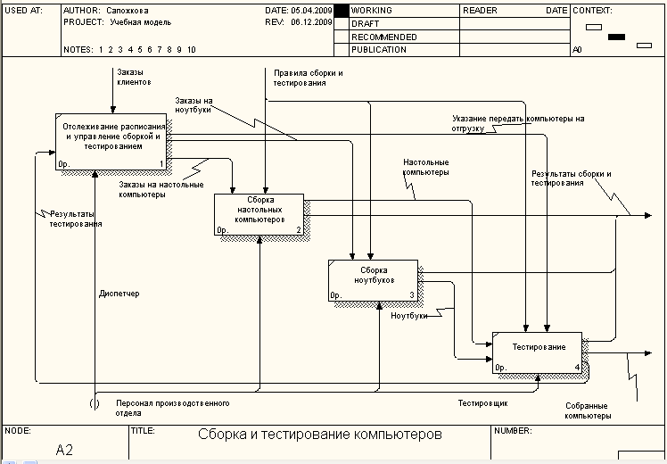
рис. 1.12.Результат декомпозиции работы Сборка и тестирование компьютеров

Проведите самостоятельно декомпозицию работы «Продажи и маркетинг» согласно данным, приведенным на рис. 1.13.

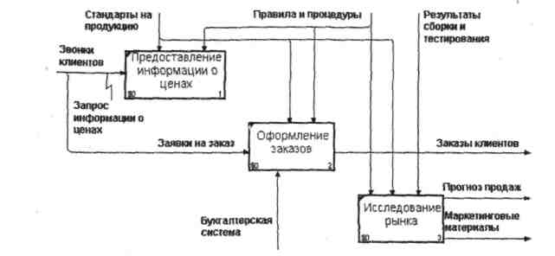
рис. 1.13. Результат декомпозиции работы Продажи и маркетинг

В дальнейшем, на основе полученных диаграмм декомпозиции будут построены диаграммы в нотациях IDEF3 и DFD.

1.1.4. Создание диаграммы узлов

Выберите меню Diagram/Add Node Tree. В первом шаге мастера Node Tree Wizard внесите имя диаграммы (Node Tree Name), укажите диаграмму корня дерева (Top Level activity) и количество уровней (Number of levels) (см. рис. 1.14).

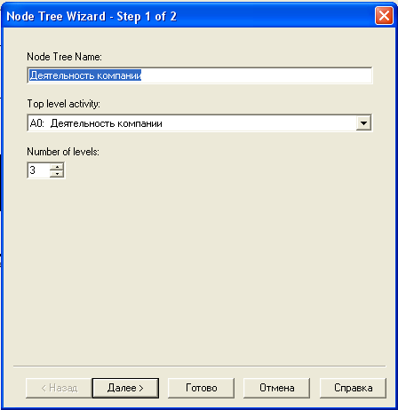
рис. 1.14.Создание диаграммы дерева узлов. Первый шаг

Далее, на втором шаге мастера, укажите внешний вид диаграммы (рис. 1.15). После создание диаграммы дерева узлов к данному диалоговому окну можно будет вернуться, щелкнув правой кнопкой мыши по свободному месту, не занятому объектами и выбрав меню Node tree Diagram Properties.
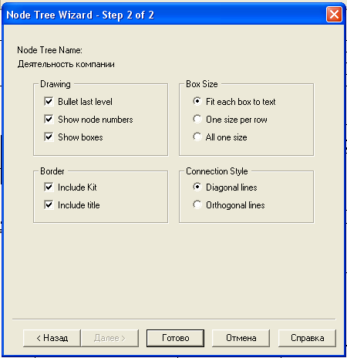
рис. 1.15.Создание диаграммы дерева узлов. Второй шаг мастера

Щелкните по Finish/Готово. Создается диаграмма дерева узлов. Результат можно посмотреть на рис. 1.16.

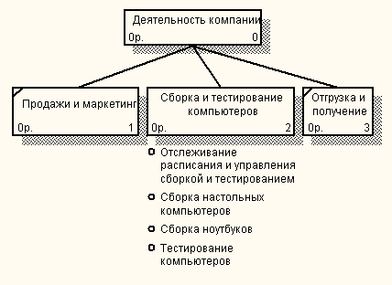
рис. 1.16. Диаграмма дерева узлов

1.1.5. Создание FEO-диаграммы

Предположим, что при обсуждении бизнес-процессов возникла необходимость детально рассмотреть взаимодействие работы "Сборка и тестирование компьютеров" с другими работами. Чтобы не портить диаграмму декомпозиции, создайте FEO-диаграмму, на которой будут только стрелки работы "Сборка и тестирование компьютеров".
- Выберите пункт меню Diagram/Add FEO Diagram.
- В диалоге Add New FEO Diagram выберите тип и внесите имя диаграммы FEO. Щелкните по ОК.
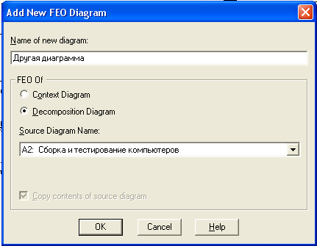
рис. 1.17.Создание диаграммы FEO

- Для определения диаграммы перейдите в Diagram/Diagram Properties и во вкладку Diagram Text внесите определение.
- Откорректируете стрелки на диаграмме FEO. Результат показан на рис. 1.18.
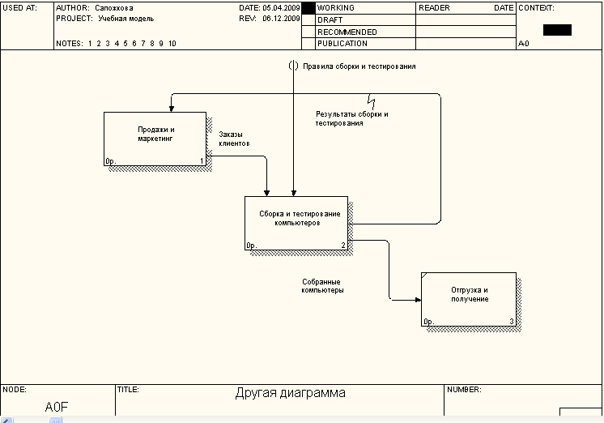
рис. 1.18.Результат создания диаграммы FEO

Для перехода между стандартной диаграммой, деревом узлов и FEO используйте кнопку на палитре инструментов.

1.2. Модели AS-IS и TO-BE. Реинжиниринг бизнес-процессов

Модель TO-BE создается на основе анализа модели AS-IS. Анализ может проводиться как по формальным признакам (отсутствие выходов или управлений у работ, отсутствие обратных связей и т. д.), так и по неформальным - на основе знаний предметной области. Допустим, в результате анализа принимается решение реорганизовать функции производства и тестирования компьютеров и оставить функциональности "Продажи и маркетинг" и "Отгрузка и получение" пока без изменений. Принято решение сформировать отдел дизайна, который должен формировать конфигурацию компьютеров, разрабатывать корпоративные стандарты, подбирать приемлемых поставщиков, разрабатывать инструкции по сборке, процедуры тестирования и устранения неполадок для всего производственного отдела.
Работа "Сборка и тестирование компьютеров" должна быть реорганизована и названа "Производство продукта". Будут созданы работы "Разработать конфигурацию", "Планировать производство"и "Собрать продукт".
Рассмотрим новые роли персонала. Дизайнер должен разрабатывать систему, стандарты на продукцию, документировать и передавать спецификации в отдел маркетинга и продаж. Он должен определять, какие компоненты (аппаратные и программные) должны закупаться для сборки компьютеров, обеспечивать документацией и управлять процедурами сборки, тестирования и устранения неполадок. Функции диспетчера в работе "Сборка и тестирование компьютеров' должны быть заменены на функции планировщика. Планировщик должен обрабатывать заказы клиентов и генерировать заказы на сборку, получить коммерческий прогноз из отдела маркетинга и формировать требования на закупку компонентов и собирать информацию от поставщиков. Диспетчер должен составлять расписание производства на основании заказов на сборку, полученных в результате работы "Планировать производство", получать копии заказов клиентов и отвечать за упаковку и комплектацию заказанных компьютеров, передаваемых в работу "Отгрузка и получение".
1. Измените свойства модели "Деятельность компании":
- Model Name: Предлагаемая модель компании.
- Time Frame: TO-BE.
- Purpose: Документировать предлагаемые изменения бизнес-процессов компании.
2. Переименуйте работу "Сборка и тестирование компьютеров" в "Производство продукта". Расщепите эту работу в модель с тем же названием.
3. Модифицируйте отщепленную модель. Переместите работу "Тестирование компьютеров" с диаграммы А0 "Производство продукта" на диаграмму A2.1 "Сборка настольных компьютеров".
4. Переименуйте работу "Сборка настольных компьютеров" на диаграмме А0 в "Сборку продукта".
5. Удалите работу "Сборка ноутбуков".
6. Переименуйте стрелку "Заказы на настольные компьютеры" в "Заказы на изготовление".
7. Переименуйте работу "Отслеживание расписания и управление сборкой и тестированием" в "Планирование производства".
8. Создайте работу "Разработать конфигурацию".
9. Создайте ветвь стрелки "Персонал производственного отдела", назовите ее "Дизайнер" и направьте как механизм к работе "Разработать конфигурацию".
10. Создайте стрелку "Стандарты на продукцию" и направьте ее от выхода "Разработать конфигурацию" к границе диаграммы. Тоннелируйте эту стрелку (Resolve Border Arrow). Создайте ветвь этой стрелки, идущую к управлению работы "Планирование производства", и назовите ее "Списком необходимых компонентов ".
11. Удалите стрелку "Правила сборки и тестирования". Создайте ветвь стрелки "Стандарты на продукцию", идущую к управлению работы "Сборка продукта» и назовите ее "Правилами сборки и тестирования ".
12.Переименуйте стрелку "Диспетчер" в "Планировщика производства".
13.Добавьте стрелку "Прогноз продаж" как граничную управляющую к работе "Планирование производства".
14. Добавьте стрелку "Информация от поставщика" как граничную управляющую к работе "Планирование производства".
15.Добавьте стрелку "Заказ поставщику" как граничную стрелку выхода от работы "Планирование производства".
16. Тоннелируйте эти стрелки (Resolve Border Arrow).
17. На диаграмме А0 тоннелируйте стрелку (Resolve Border Arrow) "Собранные компьютеры" и свяжите ее на диаграмме АО с выходом работы "Сборка продукта".
Результат выполнения первой части упражнения 14 приведен на рис.А.14.1
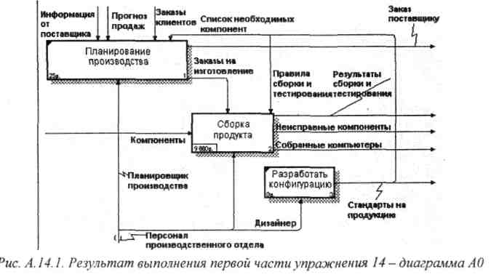
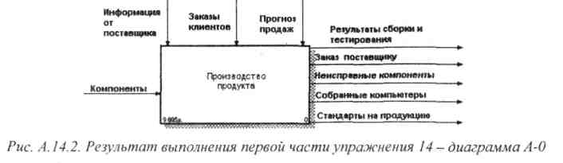

1.3. Моделирование процессов в нотации IDEF3

Для описания логики взаимодействия информационных потоков подходит методология IDEF3. IDEF3 - методология моделирования и стандарт документирования процессов, происходящих в системе. Метод документирования технологических процессов предоставляет механизм документирования и сбора информации о процессах. IDEF3 показывает причинно-следственные связи между ситуациями и событиями в понятной экcперту форме, используя структурный метод выражения знаний о том, как функционирует система, процесс или предприятие
1. Перейдите на диаграмму A2 и декомпозируйте работу "Сборка настольных компьютеров". В диалоге Activity Box Count (рис. 1.19) установите число работ 4 и нотацию IDEF3.
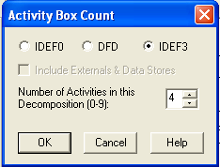
рис. 1.19.Создание диаграммы IDEF3

Возникает диаграмма IDEF3, содержащая работы (UOW). Правой кнопкой мыши щелкните по работе, выберите в контекстном меню Name и внесите имя работы "Подготовка компонентов". Затем во вкладке Definition внесите определение "Подготавливаются все компоненты компьютера согласно спецификации заказа".
2. Во вкладку UOW внесите свойства работы (Таблица 1.5).
Таблица 1.5
Свойства UOW
Объект | Параметр
Objects | Компоненты: винчестеры, корпуса, материнские платы, видеокарты, дисководы, модемы
Facts | Доступные операционные системы: Windows XP/Vista/7
Constrains | Установка модема требует установки дополнительного программного обеспечения.

3. Внесите в диаграмму еще три работы (кнопка ). Внесите имена следующих работ:
- Установка материнской платы и винчестера.
- Установка модема.
- Установка дисковода.
- Установка флоппи-дисковода.
- Инсталляция операционной системы.
- Инсталляция дополнительного программного обеспечения.
4. С помощью кнопки палитры инструментов создайте объект ссылки. Внесите имя объекта внешней ссылки "Компоненты". Свяжите стрелкой объект ссылки и работу "Подготовка компонентов".
5. Свяжите стрелкой работы "Подготовка компонентов" (выход)
и "Установка материнской платы и винчестера". Измените стиль стрелки на Object Flow. В IDEF3 имя стрелки может отсутствовать, хотя BPwin показывает отсутствие имени как ошибку.
6. С помощью кнопки на палитре инструментов внесите два перекрестка типа асинхронного "или" и свяжите работы с перекрестками, как
показано на рис. 1.20.

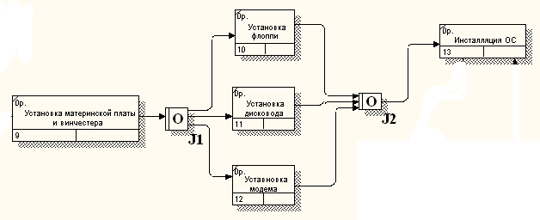
рис. 1.20.Диаграмма IDEF3 после создания перекрестков

7. Правой кнопкой щелкните по перекрестку для разветвления (fan-out), выберите Name и внесите имя "Компоненты, требуемые в спецификации заказа".
Создайте два перекрестка типа исключающего "ИЛИ" и свяжите работы, как показано на рис. 1.21.
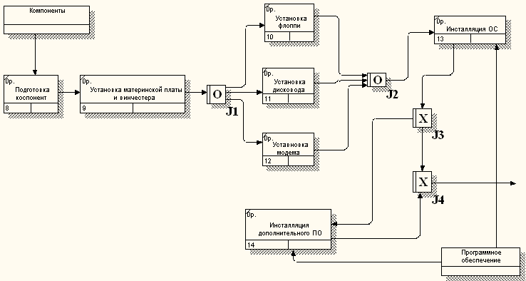
рис. 1.21. Результат создания диаграммы IDEF3

Создание сценария
1. Выберите пункт меню Diagram/Add IDEF3 Scenario.
Создайте диаграмму сценария на основе диаграммы IDEF3 "Сборка настольных компьютеров" (A22.1).
2.Удалите элементы, не входящие в сценарий (рис. 1.22).
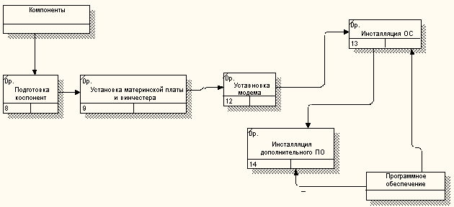
рис. 1.22.Результат создания сценария

1.4. Моделирование потоков данных, диаграммы потоков данных (DFD)

При оформлении заказа важно проверить, существует ли такой клиент в базе данных и, если не существует, внести его в базу данных и затем оформить заказ. Оформление заказа начинается со звонка клиента. В процессе оформления заказа база данных клиентов может просматриваться и редактироваться. Заказ должен включать как информацию о клиенте, так и информацию о заказанных продуктах. Оформление заказа подразумевает чтение и запись информации о прочих заказах.
В процессе декомпозиции согласно правилам DFD необходимо преобразовать граничные стрелки во внутренние, начинающиеся и заканчивающиеся на внешних ссылках.
- Декомпозируйте работу "Оформление заказов" на диаграмме A2.
- В диалоге Activity Box Count выберите количество работ 2 и нотацию DFD.
- Щелкните по OK и внесите в новую диаграмму, DFD A22, имена работ:
- Проверка и внесение клиента.
- Внесение заказа.
- Используя кнопку на палитре интсрументов, внесите хранилища данных:
- Список клиентов,
- Список продуктов,
- Список заказов.
5. Удалите граничные стрелки с диаграммы DFD A22.
6. Используя кнопку на палитре инструментов, внесите внешнюю ссылку:
• Звонки клиентов.
7.Создайте внутренние ссылки согласно рис. 1.23. При именовании стрелок используйте словарь.
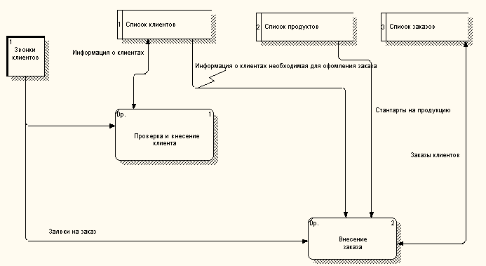
рис. 1.23. Диаграмма DFD

- Обратите внимание, что стрелки "Информация о клиентах" и "Заказы клиентов" двунаправленные. Для того чтобы сделать стрелку двунаправленной, щелкните правой кнопкой по стрелке, выберите в контекстном меню пункт Style и во вкладке Style выберите опцию Bidirectional.
- На родительской диаграмме A2 туннелируйте (Change to Tunnel) стрелки, подходящие и исходящие из работы "Оформление заказов" (рис. 1.24).

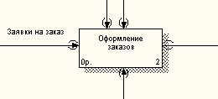
рис. 1.24. Работа «Оформление заказов»

1.5. Моделирование данных, методология проектирования реляционных баз данных IDEF1X

IDEF1X является методом для разработки реляционных баз данных и использует условный синтаксис, специально разработанный для удобного построения схемы базы данных. Основные элементы диаграммы – сущности и связи. Сущность в IDEF1X описывает собой совокупность или набор экземпляров похожих по свойствам, но однозначно отличаемых друг от друга по одному или нескольким признакам. Каждый экземпляр является реализацией сущности. Таким образом, сущность в IDEF1X описывает конкретный набор экземпляров реального мира. Примером сущности IDEF1X может быть сущность "СОТРУДНИК", которая представляет собой всех сотрудников предприятия, а один из них, скажем, Иванов Петр Сергеевич, является конкретной реализацией этой сущности или экземпляром сущности. В примере, разобранном в данной теме, каждый экземпляр сущности СОТРУДНИК содержит следующую информацию: ID сотрудника, имя сотрудника, адрес сотрудника и т.п. В IDEF1X модели эти свойства называются атрибутами сущности. Каждый атрибут содержит только часть информации о сущности.
AllFusion Data Modeler имеет два уровня представления модели — логический и физический.
Логический уровень — это абстрактный взгляд на данные, когда данные представляются так, как выглядят в реальном мире, и могут называться так, как они называются в реальном мире, например "Постоянный клиент", "Отдел" или "Фамилия сотрудника".
Физическая модель данных, напротив, зависит от конкретной СУБД, фактически являясь отображением системного каталога. В физической модели содержится информация обо всех объектах БД. Поскольку стандартов на объекты БД не существует (например, нет стандарта на типы данных), физическая модель зависит от конкретной реализации СУБД.
Для переключения между логической и физической моделью данных служит список выбора в центральной части панели инструментов. Фрагмент панели инструментов представлен на рис. 1.25.

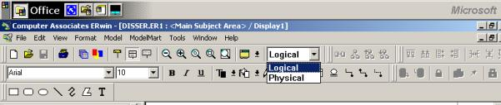
рис. 1.25. Фрагмент панели инструментов AllFusion ERwin Data Modeler

Основные компоненты диаграммы ERwin — это сущности, атрибуты и связи. Каждая сущность является множеством подобных индивидуальных объектов, называемых экземплярами. Каждый экземпляр индивидуален и должен отличаться от всех остальных экземпляров. Атрибут выражает определенное свойство объекта. С точки зрения БД (физическая модель) сущности соответствует таблица, экземпляру сущности — строка в таблице, а атрибуту — колонка таблицы.

1.5.1. Создание диаграммы IDEF1X в среде AllFusion ERwin Data Modeler

Рассмотрим в качестве предметной области предприятие, в структуре которого имеются отделы, и спроектируем БД для хранения сведений о служащих, работающих в отделах, и их детях. Основные сущности будут следующие: СОТРУДНИК, ОТДЕЛ, РЕБЕНОК.
1. Для создания новой модели запустите Erwin, выберете File → New. В результате появится диалоговое окно, представленное на рис. 1.26.
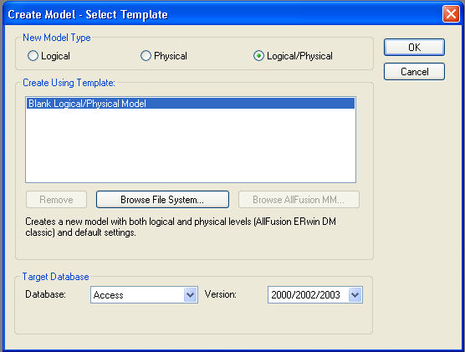
рис. 1.26. Диалоговое окно создания новой модели

В данном окне установите переключатель на Logical/Physical. Это будет означать, что в данном примере будет создана как логическая модель данных, так и соответствующая ей физическая модель данных для СУБД Access.
2. Для создания сущности кликните на значок на панели инструментов. Задайте имя сущности: СОТРУДНИК.
3. Для определения атрибутов щелкните правой кнопкой мыши по сущности и выберете в контекстном меню пункт Attributes. Появится диалоговое окно, представленное на рис. 1.27.
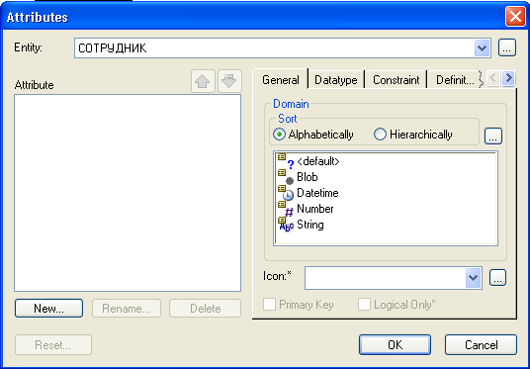
рис. 1.27. Диалоговое окно редактирования атрибутов сущности

Щелкните по кнопке New… для создания нового атрибута. В появившемся диалоговом окне укажите тип данных (Number), имя атрибута для отображения на логической модели (Attribute Name: Табельный номер), название колонки для отображения на физической модели (Column Name: EmpID). Далее для сущности СОТРУДНИК создайте еще атрибуты согласно данным, приведенным в Таблица 1.6.

Таблица 1.6
Структура сущности СОТРУДНИК
Имя атрибута | Название колонки | Тип данных
Табельный номер | EmpID | Number
Фамилия | Familyname | String
Имя | Name | String
Дата рождения | Birthday | Datetime
Адрес | Address | String
Пол | Gender | String

4. В качестве первичного ключа укажите Табельный номер (рис. 1.28).
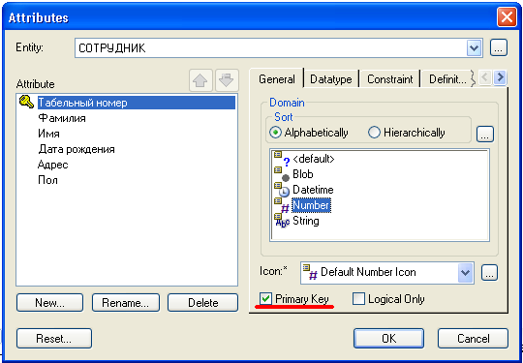
рис. 1.28. Определение первичного ключа

Результат выполнения данного этапа представлен на рис. 1.29.

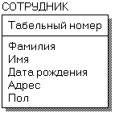
рис. 1.29.сущность СОТРУДНИК

По аналогии создайте сущности ОТДЕЛ и РЕБЕНОК согласно данным, представленным в Таблица 1.7 и Таблица 1.8.

Таблица 1.7
Структура сущности ОТДЕЛ
Имя атрибута | Название колонки | Тип данных
Номер отдела | DepID | Number
Название отдела | DepName | String

Таблица 1.8
Структура сущности РЕБЕНОК
Имя атрибута | Название колонки | Тип данных
Код ребенка | ChildID | Number
Имя ребенка | ChildName | String
Дата рождения ребенка | ChildDate | Datetime
После создания сущностей необходимо задать связи между ними.
- Сущности СОТРУДНИК и ОТДЕЛ будут связаны неидентифицирующей связью «один-ко-многим» (в данном примере в одном отделе работает несколько сотрудников, но каждый сотрудник числится только в одном отделе). Для этого необходимо щелкнуть по кнопке на панели инструментов, далее кликнуть мышкой по сущности ОТДЕЛ (сторона «один»), а затем по сущности СОТРУДНИК (сторона «многим»). В сущности СОТРУДНИК появился новый атрибут Номер отдела, который является внешним ключом.
Несмотря на то, что каждый служащий “подчинен” отделу, он идентифицируется своим табельным номером независимо от отдела, в котором работает. Так как при установлении неидентифицирующей связи, первичный ключ сущности ОТДЕЛ мигрирует в состав непервичных атрибутов сущности СОТРУДНИК. Независимая сущность изображается в виде прямоугольного блока, внутри которого указан список атрибутов.
- Сущности СОТРУДНИК и РЕБЕНОК будут связаны идентифицирующей связью «один-ко-многим». Для этого необходимо щелкнуть по кнопке на панели инструментов, далее кликнуть мышкой по сущности СОТРУДНИК (сторона «один»), а затем по сущности РЕБЕНОК (сторона «многим»). В сущности РЕБЕНОК появился новый атрибут Табельный номер, который является внешним ключом и входит в состав первичных атрибутов данной сущности. Таким образом сущность РЕБЕНОК является зависимой, т.е. невозможно добавить в таблицу новую запись о ребенке, не зная информации о его родителе. Зависимая сущность - это сущность, однозначная идентификация экземпляра которой зависит от его подчиненности другой сущности. Зависимая сущность изображается в виде блока с закругленными углами.
Результат создания связей между сущностями приведен на рис. 1.30.На данном рисунке отображена логическая модель данных, а соответствующая ей физическая модель данных представлена на рис. 1.33.
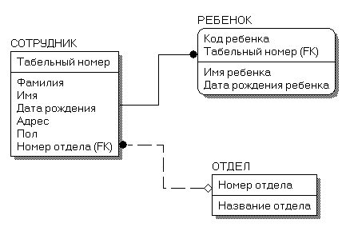
рис. 1.30. Результат создания связей между сущностями
Согласно медологии IDEF1X необходимо задать имена связей между сущностям. Связи именуются глаголами. В нашем случае связи будут именоваться следующим образом:
- СОТРУДНИК имеет РЕБЕНКА,
- РЕБЕНОК принадлежит СОТРУДНИКУ,
- ОТДЕЛ состоит из СОТРУДНИКОВ,
- СОТРУДНИКИ принадлежат ОТДЕЛУ.
Для задания имени связи необходимо вызвать контекстное меню связи и выбрать пункт Relationship Properties. Появится диалоговое окно, представленное на рис. 1.31. В появившемся диалоговом окне, находясь во вкладке General, в области Verb Phrase вводятся имена связи в обоих направлениях. В данном примере для связи СОТРУДНИК-РЕБЕНОК в поле Parent-to-Child указываем имя имеет, а в поле Child-to-Parent – принадлежит.

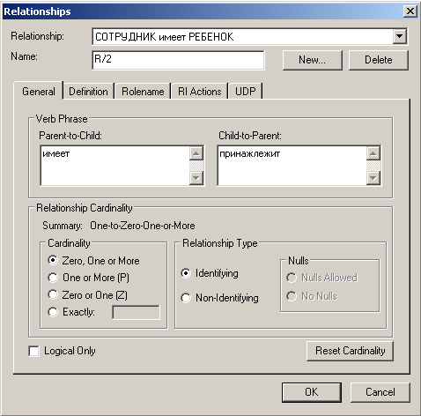
рис. 1.31.Диалоговое окно Relationship

Аналогичным образом задаем имена для связи СОТРУДНИК-ОТДЕЛ.
По умолчанию имя связи на диаграмме не показывается. Для отображения имени связи следует в контекстном меню поля диаграммы выбрать пункт меню Relationship Display и затем щелкнуть Verb Phraze. Результат представлен на рис. 1.32.
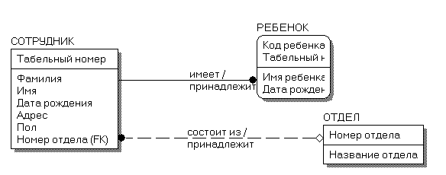
рис. 1.32. Логическая модель данных с именованным связями

На данном рисунке отображена логическая модель данных, а соответствующая ей физическая модель данных представлена на рис. 1.33.

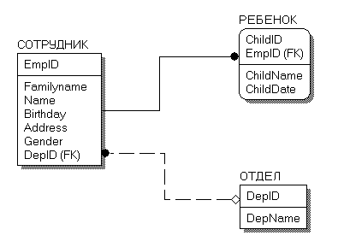
рис. 1.33.Физическая модель данных

В результате выполнения данного пункта получили инфологическую модель базы данных и соотвествующую ей физическую модель данных, которая является отображением системного каталога выбранной нами СУБД.

1.5.2. Задание правил валидации и значений по умолчанию

На этапе создания физической модели данных вводятся правила валидации колонок, определяющие списки допустимых значений и значения по умолчанию. Правило валидации задает список допустимых значений и/или правила проверки допустимых значений. Значение по умолчанию – значение, которое нужно ввести в колонку, если никакое другое значение не задано явным образом во время ввода данных.
Для задания правил валидации необходимо, находясь в режиме редактирования физической модели данных, вызвать контекстное меню необходимой таблицы, выбрать пункт меню Columns, в появившемся диалоговом окне Columns выбрать название нужной колонки, перейти во вкладку Constraint и там щелкнуть по кнопке в области Validation Constraint. Появится диалоговое окно, представленное на рис. 1.34.

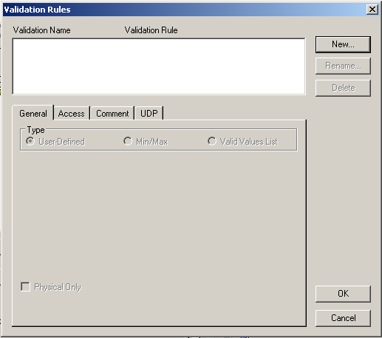
рис. 1.34.Диалоговое окно для создания правил валидации

К примеру, зададим, что дата рождения сотрудника должна быть в пределах 01/01/1920 и 01/01/1990. Для этого в появившемся диалоговом окне щелкнем на кнопке New. В результате появится диалоговое окно для задания имени нового правила валидации (рис. 1.35).

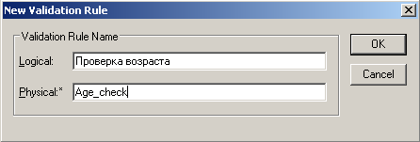
рис. 1.35.Задание имени для нового правила валидации

После задания имени для правила валидации в окне Validation Rules во вкладке General выберем Min/Max и укажем соответствующий диапазон (рис. 1.36).
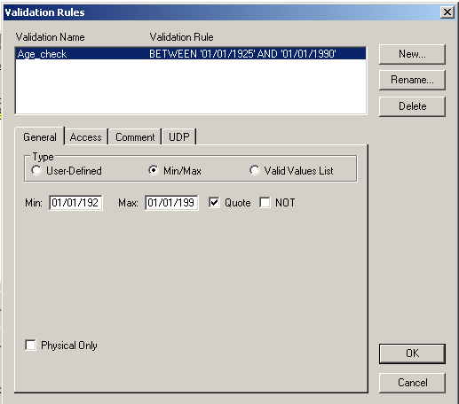
рис. 1.36.Задания правила валидации для проверки возраста

После создания правила валидации проассоциируем его с необходимой нам колонкой (в данном случае – Birthday). Результат представлен на рис. 1.37.

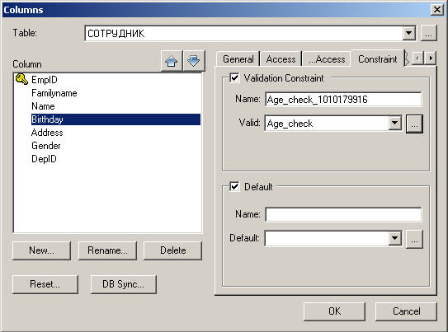
рис. 1.37. Результат создания правила валидации для колонки Birthday

По аналогии для колонки Gender зададим список допустимых значений: «М» и «Ж». Для этого, во-первых, необходимо создать новое правило валидации для соответствующей колонки. Далее во вкладке General диалогового окна Validation Rules необходимо установить переключатель на Valid Values List и в появившейся таблице Valid Value в колонку Valid Value ввести значения М и Ж.

1.5.3. Виды ключей и создание индексов
Чтобы решить проблему поиска данных, СУБД использует особый объект, называемый индексом. Он подобен содержанию книги, которое указывает на все номера страниц, посвященных конкретной теме. Индекс содержит отсортированную по колонке или нескольким колонкам информацию и указывает на строки, в которых хранится конкретное значение колонки.
При генерации схемы физической базы данных ERwin автоматически создает отдельный индекс на основе первичного ключа каждой таблицы, а также на основе всех альтернативных ключей, внешних ключей и инверсионных входов, поскольку эти колонки наиболее часто используются для поиска данных. Можно отказаться от генерации индексов по умолчанию и для повышения производительности создать собственные индексы. Администратор СУБД должен анализировать наиболее часто выполняемые запросы и создавать индексы с различными колонками и порядком сортировки для увеличения эффективности поиска при работе конкретных приложений.
Альтернативный ключ (Alternate Кеу) - это потенциальный ключ, не ставший первичным. ERwin позволяет выделить атрибуты альтернативных ключей, и по умолчанию в дальнейшем при генерации схемы базы данных по этим атрибутам будет генерироваться уникальный индекс.
Инверсионный вход (Inversion Entry) - это атрибут или группа атрибутов, которые не определяют экземпляр сущности уникальным образом, но часто используются для обращения к экземплярам сущности. ERwin генерирует неуникальный индекс для каждого Inversion Entry.
К примеру, для сущности РЕБЕНОК определим альтернативный ключ Код ребенка.
Создать альтернативные ключи и инверсионные входы можно во вкладке диалога Attributes, щелкнув по кнопке , или из контекстного меню сущности выбрать пункт Key Group. В результате появится диалоговое окно, представленное на рис. 1.38.

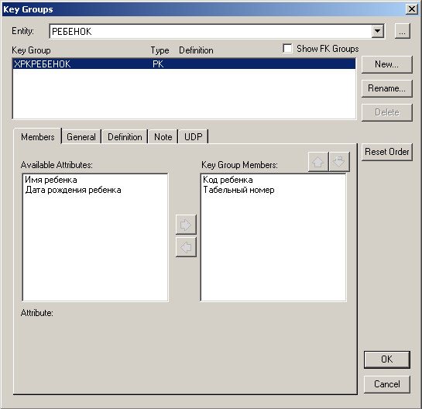
рис. 1.38.Диалоговое окно Key Groups

В приведенном диалоговом окне необходимо щелкнуть по кнопке New, в результате чего появится окно New Key Group (см. рис. 1.39) для задания имени и типа нового ключа.
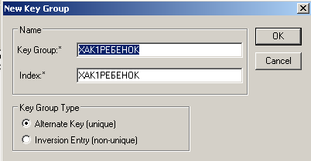
рис. 1.39. Диалоговое окно New Key Group

Каждому ключу соответствует индекс, имя которого также присваивается автоматически (XAKNENTITY для альтернативного ключа и XIENENTITY для инверсионного входа, где N - порядковый номер ключа, ENTITY - имя сущности). Имена ключа и индекса при желании можно изменить вручную.
Далее, после указания имени и типа нового ключа в окне Key Groups для данного ключа во вкладке Members указываем состав атрибутов создаваемого ключа. В данном случае – Код ребенка. Выполнение данных действий приведено на рис. 1.40.

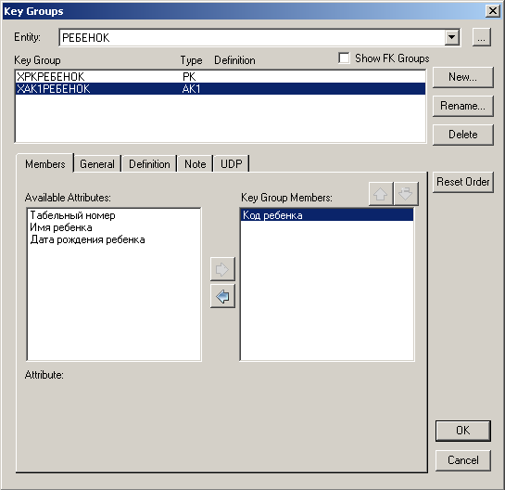
рис. 1.40. Указание атрибутного состава ключа

Например, если часто перед пользователями будет вставать задача по поиску сотрудника по фамилии, то для этой колонки можно будет создать индекс. Однако, следует учитывать, что данный индекс не будет уникальным (наверняка на предприятии работают сотрудники с одинаковыми фамилиями), поэтому изначально для атрибута Фамилия создадим инверсионный вход по вышеприведенной аналогии. При создании инверсионного входа в окне New Key Group (рис. 1.39) необходимо поставить переключатель на Inversion Entry.

1.5.4. Трансформация связи «многие-ко-многим»
Допустим, предприятие, для которой разрабатывается модель базы данных, проводит различный курсы для детей своих сотрудников. И в данной ситуации возможны случаи, когда один ребенок будет записан на несколько курсов и на один курс, в свою очередь, будут записаны несколько детей.
Сначала создадим новую сущность КУРС с атрибутами Номер курса и Название курса. С помощью кнопки свяжем отношения РЕБЕНОК и КУРС связью «многие-ко-многим». Результат показан на рис. 1.41
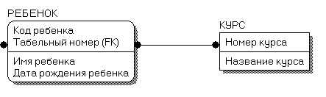
рис. 1.41.Связывание сущностей связью «многие-ко-многим»

Связь «многие ко многим» может быть создана только на уровне логической модели. Нотация требует, чтобы на физическом уровне связь "многие ко многим" была преобразована. По умолчанию при переходе к физическому уровню ERwin автоматически не преобразует связь "многие ко многим". В этом случае на физическом уровне диаграмма выглядит так же, как и на логическом, однако при генерации схемы такая связь игнорируется.
Для преобразования связи "многие ко многим" принудительно необходимо щелкнуть по связи правой кнопкой мыши и выбрать пункт меню Create Association Table или щелкнут по кнопке на панели инструментов. В результате появится мастер преобразования связи «многие-ко-многим», окно которого приведено на рис. 1.42.

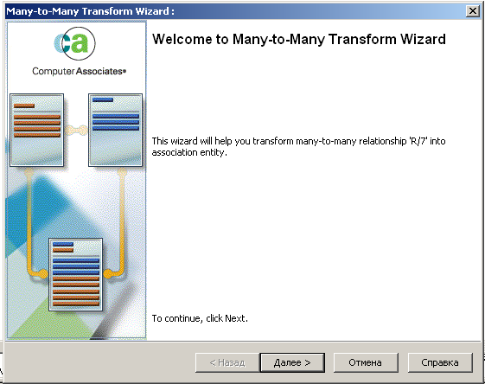
рис. 1.42. Мастер преобразования связи «многие-ко-многим»

Диалог Many-To-Many Relationship Transform Wizard предлагает 4 шага для преобразования связи. Для перехода к следующему шагу надо щелкнуть по кнопке Next (Далее). На втором и третьем шаге следует задать имя преобразования и имя вновь создаваемой таблицы (ЗАПИСЬ). Результат трансформации представлен на рис. 1.43. В результате появилась переходная сущность, в состав первичных атрибутов которой входят первичные атрибуты двух исходных сущностей.
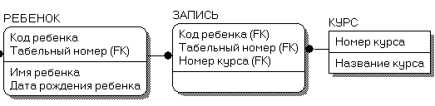
рис. 1.43. Результат трансформации связи «многие-ко-многим»

Следует отметить, что из сущности РЕБЕНОК в сущность ЗАПИСЬ мигрировали два атрибута составного первичного ключа (Код ребенка и Табельный номер). Очевидно, что атрибут Табельный номер является лишним и не несет для данной сущности никакой информации. Следовательно, необходимо сделать так, чтобы в итоге в сущность ЗАПИСЬ из сущности РЕБЕНОК мигрировал только атрибут Код ребенка.
ERwin позволяет создавать связи, при которых в дочернюю сущность мигрируют атрибуты одного из альтернативных ключей. Для создания такой связи необходимо создать идентифицирующую или неидентифицирующую связь, шелкнуть по связи правой кнопкой мыши, выбрать пункт меню Relationship Properties и в списке выбора Migrated Key (диалог Relationships, вкладка Rolename) выбрать ключ, атрибуты которого будут мигрировать в дочернюю сущность. В нашем случае в качестве мигрирующего ключа выберем альтернативный ключ Код ребенка. Выполнения данных действий приведено на рис. 1.44.

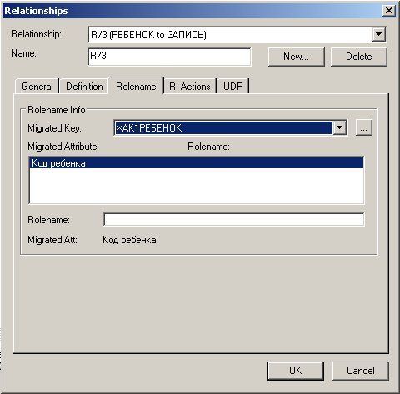
рис. 1.44. Выбор мигрирующих атрибутов

В итоге, получим новую структуру сущности ЗАПИСЬ, представленную на рис. 1.45.

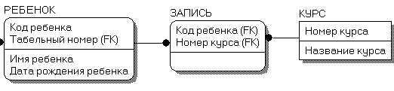
рис. 1.45. Результат изменения мигрирующих атрибутов

Добавим в сущность ЗАПИСЬ еще один атрибут Оплата (рис. 1.46).

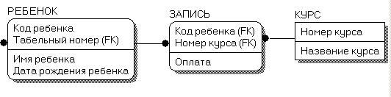
рис. 1.46. Результат добавления нового атрибута

Результат построения логической и физической моделей всей предметной области в нотации IDEF1X приведен соответственно на рис. 1.47 и рис. 1.48.
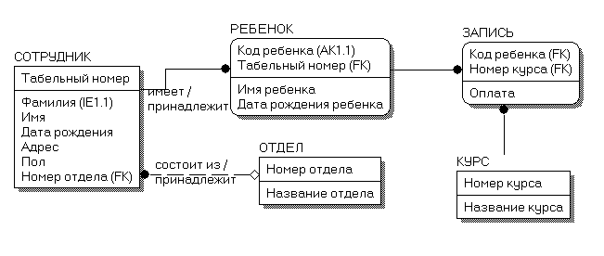
рис. 1.47. Логическая модель предметной области

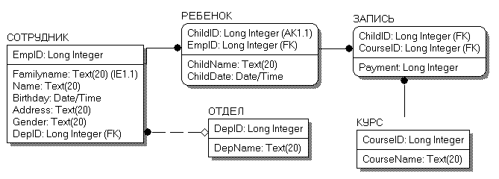
рис. 1.48. Физическая модель предметной области

Настроить внешний вид логической модели можно, вызвав контекстное меню из пустого места диаграммы и в пунктах Entity Display (для настройки внешнего вида сущности) и Relationship Display (для настройки внешнего вида связи) выбрать необходимые элементы для отображения. Настроить внешний вид физической модели можно, вызвав контекстное меню из пустого места диаграммы и в пункте Table Display также выбрать необходимые элементы для отображения.

Для выполнения заданий по данной теме необходимо ознакомиться со следующей литературой:
- Маклаков С. В. Создание информационных систем с AllFusion Modeling Suite. – 2-е изд., доп. – М.: Издательство Диалог-МИФИ, 2007 – 400 с.
- Проектирование экономических информационных систем: Учебник/ Г. Н. Смирнова, А. А. Сорокин, Ю. Ф. Тельнов; под ред. Ю. Ф. Тельнова. – М.: Финансы и Статистика, 2003. – 512 с.
- Хомоненко А. Д., Цыганков В. М., Мальцев М. Г. Базы данных: Учебник для высших учебных заведений / под. Ред. Проф. А. Д. Хомоненко. – 5-е изд., доп. – М.: Бином-Пресс; СПб.: КОРОНА принт, 2006. – 736 с.

Основы объектно-ориентированного проектирования ПО

Практикум по данной теме предусматривает работу с программным обеспечением IBM Rational Rose Enterprise Edition 7.
Цель практикума по данной теме: изучение основ объектно-ориентированного проектирования ПО.
Задачи практикума: 1) описание требований к будущей ИС с помощью диаграммы вариантов использования;
2) создание для каждого варианта использования пакета реализации
3) формирование диаграммы классов объектов.

2.1. Создание новой модели информационной системы
Для запуска CASE-средства IBM Rational Rose выберите в меню "Пуск" программу IBM Rational –> IBM Rational Rose Enterprise Edition.
При создании новой модели на экране появляется диалоговое окно, в котором следует указать, будет ли создана новая модель, или она будет открыта из файла (ранее или недавно сохраненного). В случае создания новой модели выберите стандарт Rational Unified Process, согласно которому будет построена модель (рис. 2.49).
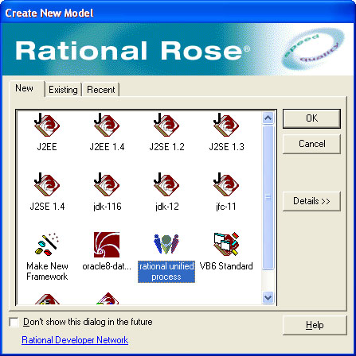
рис. 2.49. Диалоговое окно создания модели

После нажатья кнопки "ОК" появляется интегрированная среда разработки IBM Rational Rose. Для сохранения модели выберите в меню File–>Save. В диалоговом окне Сохранить как (Save As) (рис. 4) введите имя модели и нажмите кнопку "Сохранить"

.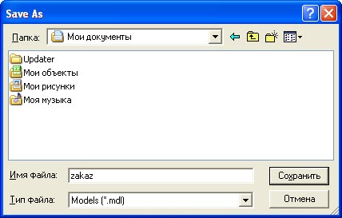
рис. 2.50. Диалоговое окно "Сохранить как"

2.2. Порядок построения диаграммы вариантов использования
Вариант использования (Use Case) представляет собой последовательность действий (транзакций), выполняемых системой в ответ на событие, инициируемое некоторым внешним объектом (действующим лицом). Вариант использования описывает типичное взаимодействие между пользователем и системой. В простейшем случае вариант использования определяется в процессе обсуждения с пользователем тех функций, которые он хотел бы реализовать. Таким образом, все варианты использования, так или иначе, связаны с внешними требованиями к функциональности системы.
Действующее лицо (actor) – это роль, которую пользователь играет по отношению к системе. Действующие лица представляют собой роли, а не конкретных людей или наименования работ. Действующие лица делятся на три основных типа – пользователи системы, другие системы, взаимодействующие с данной, и время. Время становится действующим лицом, если от него зависит запуск каких-либо событий в системе.
Для наглядного представления вариантов использования в качестве основных элементов процесса разработки модели информационной системы применяются диаграммы вариантов использования. Цель диаграмм вариантов использования – это документирование вариантов использования (всё, входящее в сферу применения системы), действующих лиц (всё вне этой сферы) и связей между ними.
Для создания диаграммы вариантов использования необходимо создать действующие лица и варианты использования.
2.2.1. Для создания действующих лиц в окне навигатора (Browser):
1. Щелкните правой кнопкой мыши по пакету представления вариантов использования (Use Case View) в браузере.
2. Выберите пункт New–>Actor в открывшемся контекстном меню (рис. 2.51).
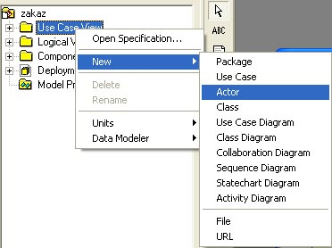
рис. 2.51. Создание действующего лица

3. В браузере появится новое действующее лицо под названием NewClass. Слева от его имени находится пиктограмма действующего лица UML.
4. Выделив новое действующее лицо, дважды щелкните по нему левой кнопкой мыши. На экране появится диалоговое окно спецификации действующего лица. В поле имени (Name) введите имя действующего лица, а в поле описания (Documentation) – описание (рис. 2.52).
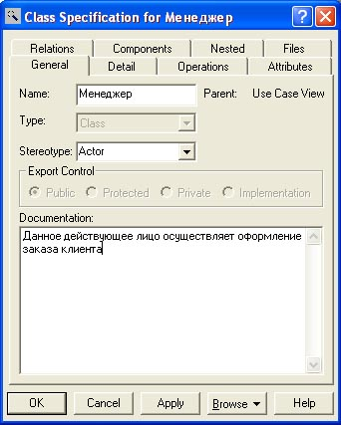
рис. 2.52. Диалоговое окно спецификации действующего лица

2.2.2. Для создания варианта использования в окне навигатора (Browser):
1. Щелкните правой кнопкой мыши по пакету представления вариантов использования (Use Case View) в браузере.
2. Выберите пункт New–>Use Case в открывшемся контекстном меню (рис. 2.53).
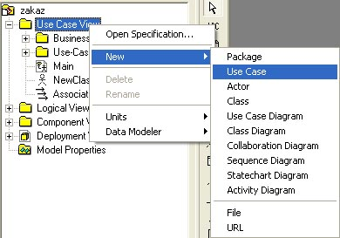
рис. 2.53. Создание варианта использования

3. В браузере появится новый вариант использования под названием NewUseCase. Слева от его имени находится пиктограмма варианта использования UML.
4. Выделив новый вариант использования, дважды щелкните по нему левой кнопкой мыши. На экране появится диалоговое окно спецификации варианта использования. В поле имени (Name) введите имя действующего лица, в поле стереотипа (Stereotype) – Business Use Case, а в поле описания (Documentation) – описание (рис. 2.54).
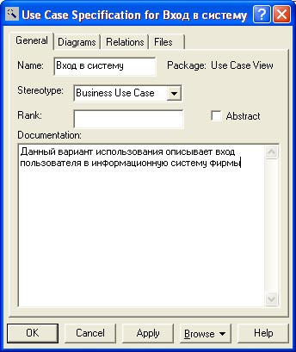
рис. 2.54. Диалоговое окно спецификации варианта использования

Представление всех действующих лиц и вариантов использования в браузере будет выглядеть так, как показано на рис. 2.55.
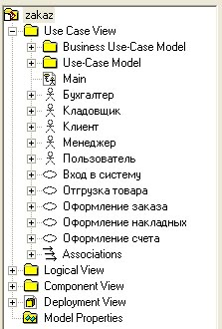
рис. 2.55. Представление действующих лиц и вариантов использования в браузере

2.2.3. Для создания диаграммы варианта использования в окне навигатора (Browser):
1. Щелкните правой кнопкой мыши по пакету представления вариантов использования (Use Case View) в браузере.
2. Выберите пункт New–>Use Case Diagram в открывшемся контекстном меню.
3. Выделив новую диаграмму, введите ее имя.
4. Дважды щелкните по названию диаграммы, чтобы открыть ее.
Главная диаграмма Main, предлагается по умолчанию. Для моделирование ИС можно разработать необходимое количество дополнительных диаграмм.
2.2.4. Для построения диаграммы варианта использования:
1. Откройте диаграмму вариантов использование Main.
2. Перетащите действующее лицо или вариант использования из браузера на диаграмму вариантов использования.
3. С помощью кнопок, расположенных на панели построения диаграмм вариантов использования (Toolbox Toolbar), установите необходимый текстовый блок, примечание, выноску для примечания, связь между действующими лицами и вариантами использования: однонаправленную ассоциацию, зависимую, обобщение.
Диаграмма вариантов использования показана на рис. 2.56.
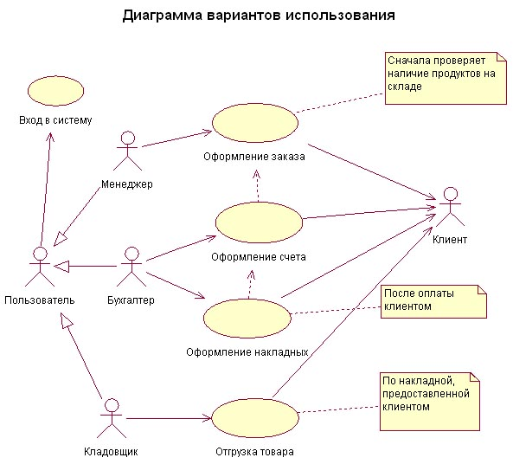
рис. 2.56. Диаграмма вариантов использования

2.2.5. Для добавления описаний к варианту использования, например, Вход в систему:
1. Создайте с помощью MS Word текстовый файл с описанием варианта использования Войти в систему.doc.
Содержимое файла Войти в систему.doc:
Вариант использования "Вход в систему" (Login).
Краткое описание. Данный вариант использования описывает вход пользователя в ИС фирмы.
Основной поток событий. Данный вариант использования начинает выполняться, когда пользователь хочет войти в ИС фирмы.
1. Система запрашивает данные пользователя.
2. Пользователь вводит имя и пароль.
3. Система проверяет имя и пароль, после чего открывает доступ в систему.
Альтернативные потоки. Неправильное имя / пароль. Если во время выполнения Основного потока обнаружится, что пользователь ввел неправильное имя и/или пароль, ИС выводит сообщение об ошибке. Пользователь может вернуться к началу Основного потока или отказаться от входа в ИС, при этом выполнения варианта использования завершается.
Предусловия. Отсутствуют.
Постусловия. Если вариант использования выполнен успешно, пользователь входит в ИС. В противном случае состояние ИС не изменяется.
Расширения. Отсутствуют.

2. Выделите в браузере вариант использования Вход в систему и дважды щелкните по нему левой кнопкой мыши.
3. В диалоговом окне спецификации варианта использования в поле документации (Documentation) введите описание к этому варианту использования: "Данный вариант использования описывает вход пользователя в информационную систему фирмы".
4. Перейдите к закладке "Файлы" (Files).
5. Щелкните правой кнопкой мыши по белому полю и из открывшегося меню выберите пункт "Вставить файл" (Insert File).
6. Укажите созданный ранее файл и нажмите кнопку "Открыть" (Open), чтобы прикрепить файл к варианту использования (рис. 2.57).
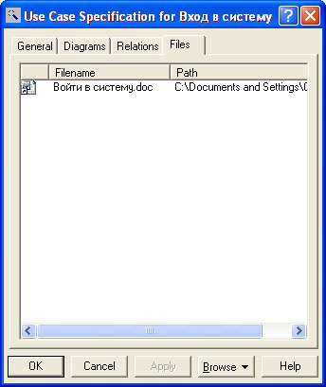
рис. 2.57. Добавление описания к варианту использования Вход в систему

В результате представление варианта использования Вход в систему в браузере примет следующий вид (рис. 2.58).

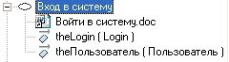
рис. 2.58. Представление варианта использования Вход в систему в браузере

2.2.6. Для удаление вариантов использования и действующих лиц из диаграммы:
1. Выделите элемент на диаграмме.
2. Нажмите на клавиатуре кнопку Delete.
3. Обратите внимание, что хотя элемент и удален с диаграммы, он остался в браузере и на других диаграммах системы.
2.2.7. Для удаление вариантов использования и действующих лиц из модели:
1. Выделите элемент на диаграмме.
2. Выберите пункт меню Edit–>Delete from Model или нажмите сочетание клавиш Ctrl+D.

2.3. Порядок создания структуры модели и классов анализа на логическом уровне представления
Создание структуры модели на логическом уровне представления предусматривает выполнение следующих соглашений по моделированию:
- имена вариантов использования должны быть короткими глагольными фразами;
- для каждого варианта использования должен быть создан пакет Реализация ВИ, включающий:
по крайней мере одну реализацию варианта использования;
диаграмму классов "View Of Participating Classes" (VOPC);
диаграмму последовательностей Basic Flow.
- имена классов должны быть существительными, соответствующими понятиям предметной области;
- имена классов должны начинаться с большой буквы;
- имена атрибутов и операций должны начинаться со строчной буквы;
- составные имена должны быть сплошными, без подчеркиваний, каждое отдельное слово должно начинаться с заглавной буквы.
2.3.1. Для создания пакетов и Диаграммы реализации ВИ:
1. Щелкните правой кнопкой мыши по логическому представлению браузера.
2. Выберите пункт New->Package в контекстном меню (рис. 2.59).
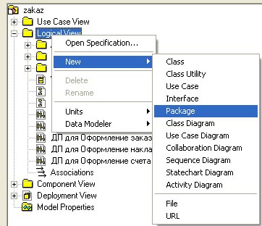
рис. 2.59. Создание пакета в браузере

3. Назовите новый пакет Design Model.
4. Щелкните правой кнопкой мыши по логическому пакету Design Model.
5. Создайте аналогичным образом пакет Реализации ВИ (рис. 2.60).
6. Щелкните правой кнопкой мыши по логическому пакету Реализации ВИ.
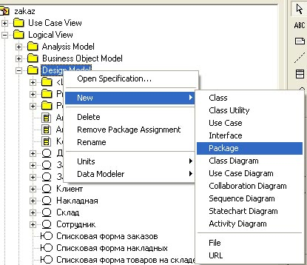
рис. 2.60. Создание пакета Реализации ВИ в браузере

7. Создайте аналогичным образом пакеты Реализации ВИ - Вход в систему, Реализации ВИ - Оформление заказа, Реализации ВИ - Оформление счета, Реализации ВИ - Оформление накладных, Реализации ВИ - Отгрузка товара.

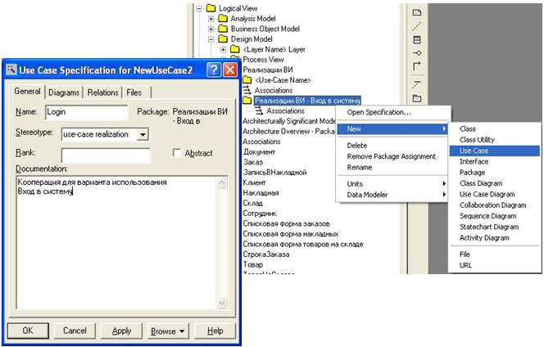
рис. 2.61. Создание варианта использования в пакете Реализации ВИ - Вход в систему

8. В каждом из пакетов типа Реализации ВИ, предварительно выбрав New -> Use Case в контекстном меню, создайте соответствующие кооперации Login, Oforml_zak, Oforml_sch, Oforml_nakl, Otgr_tov (каждая кооперация представляет собой вариант использования со стереотипом "use-case-realization", который задается в спецификации варианта использования) (рис. 15).
9. Создайте в пакете Реализации ВИ новую диаграмму вариантов использования "Диаграмма реализации ВИ" (New -> Use Case Diagram) и постройте ее.
Структура логического представления браузера должна иметь следующий вид, представленный на рис. 2.62.
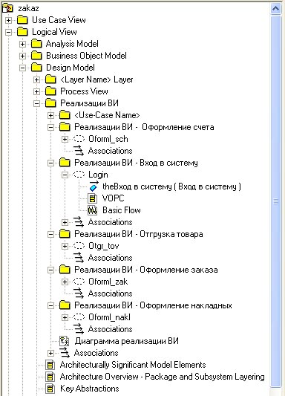
рис. 2.62. Структура логического представления браузера

Диаграмма реализации ВИ представлена на рис. 2.63.
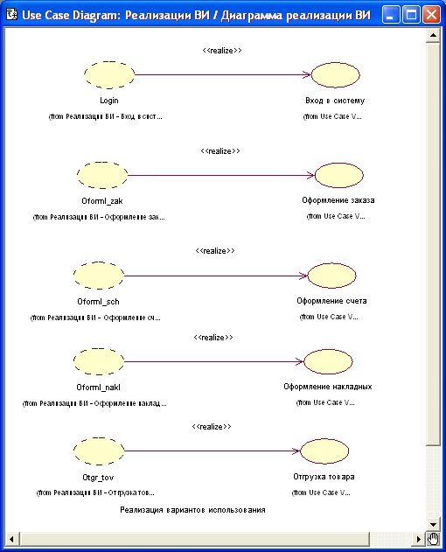
рис. 2.63. Диаграмма реализации ВИ

2.3.2. Для создания классов анализа и соответствующей диаграммы классов Key Abstractions:
1. Щелкните правой кнопкой мыши по логическому пакету Design Model.
2. Выберите пункт New -> Class в контекстном меню. Новый класс под названием NewClass появится в браузере.
3. Выделите его и введите имя Товар.
5. Щелкните правой кнопкой мыши по созданному классу и выберите пункт "Открыть спецификацию" (Open Specification) в контекстном меню.
6. В поле стереотипа (Stereotype) выберите "Сущность" (entity) и нажмите на кнопку "ОК" (рис. 2.64).
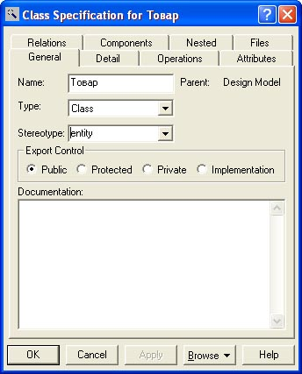
рис. 2.64. Определение стереотипа класса Товар

7. Создайте аналогичным образом классы Документа, Заказ, ЗаписьВНакладной, Клиент, Накладная, Склад, Сотрудник, СтрокаЗаказа, ТоварНаСкладе.
8. Щелкните правой кнопкой мыши по логическому пакету Design Model.
9. Выберите пункт New -> Class Diagram в контекстном меню.
10. Назовите новую диаграмму классов Key Abstractions.
11. Чтобы расположить вновь созданные классы на диаграмме классов, откройте ее и перетащите классы на открытую диаграмму мышью. Диаграмма классов должна выглядеть, как на рис. 2.65.
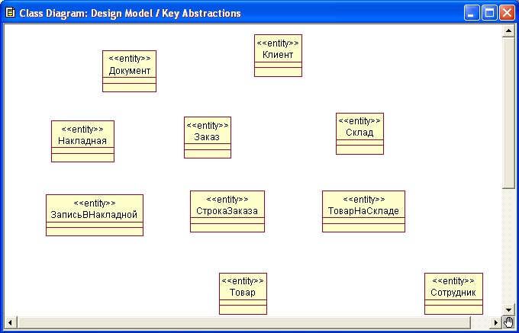
рис. 2.65. Диаграмма классов анализа для системы обработки заказов

2.3.3. Для создания граничных классов, моделирующих элементы пользовательского, системного или аппаратного интерфейса:
1. Щелкните правой кнопкой мыши по логическому пакету Design Model.
2. Выберите пункт New -> Class в контекстном меню. Новый класс под названием NewClass появится в браузере.
3. Выделите его и введите имя ФормаВходаСотрудникаВСистему.
5. Щелкните правой кнопкой мыши по созданному классу и выберите пункт "Открыть спецификацию" (Open Specification) в контекстном меню.
6. В поле стереотипа (Stereotype) выберите "Граничный" (boundary) и нажмите на кнопку "ОК" (рис. 2.66).

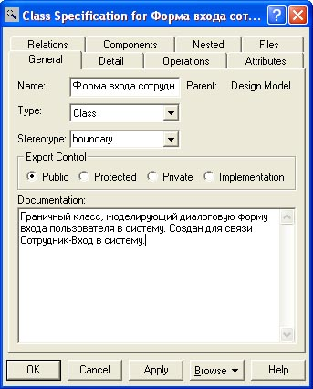
рис. 2.66. Определение стереотипа класса ФормаВходаСотрудникаВСистему

7. Создайте аналогичным образом классы ФормаРедактированияЗаказа , ФормаРедактированияНакладной, СписковаяФормаЗаказов, СписковаяФормаНакладных, СписковаяФормаТоваровНаСкладе.
Структура логического представления браузера должна иметь вид, приведенный на рис. 2.67.

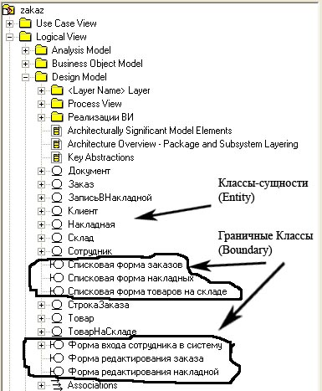
рис. 2.67. Структура логического представления браузера после создания классов

2.3.4. Для создания диаграммы классов VOPC для кооперации Login:
1. Щелкните правой кнопкой мыши по кооперации Login в пакете Реализации ВИ - Вход в систему.
2. Выберите пункт New->Class Diagram в контекстном меню.
3. Назовите новую диаграмму классов VOPC.
4. Откройте ее и перетащите классы на открытую диаграмму в соответствии с рис. 2.68.
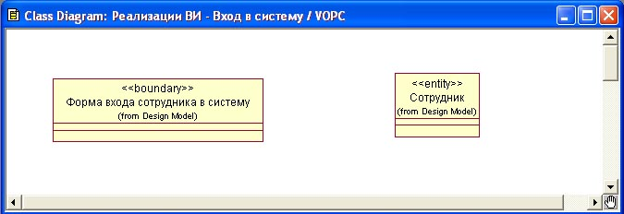
рис. 2.68. Диаграмма классов VOPC в пакете Реализации ВИ - Вход в систему

2.3.5. Для создания диаграммы последовательности Basic Flow для кооперации Login:
1. В меню модели выберите пункт Tools->Options.
2. Перейдите на закладку "Диаграмма" (Diagram).
3. Флажки Sequence Numbering, Collaboration Numbering должны быть установлены, а Focus of Control – снят.
4. Нажмите "ОК", чтобы выйти из окна параметров.
5. Щелкните правой кнопкой мыши по кооперации Login в пакете Реализации ВИ - Вход в систему.
6. Выберите пункт New->Sequence Diagram в контекстном меню.
7. Назовите новую диаграмму классов Basic Flow.
8. Откройте ее и перетащите действующих лиц и классы на открытую диаграмму в соответствии с рис. 2.69.
9. На панели построения диаграммы последовательности нажмите кнопку Object Message (Сообщение объекта).
10. Проведите мышью от линии жизни действующего лица Сотрудник к линии жизни объекта ФормаВходаСотрудникаВСистему.
11. Выделив сообщение, введите его имя: открыть форму.
12. Повторите действия 9-11, чтобы поместить на диаграмму остальные сообщения, как показано на рис. 2.69 (для рефлексивных сообщений 3, 5, 7, 9 используется кнопка Message To Self).

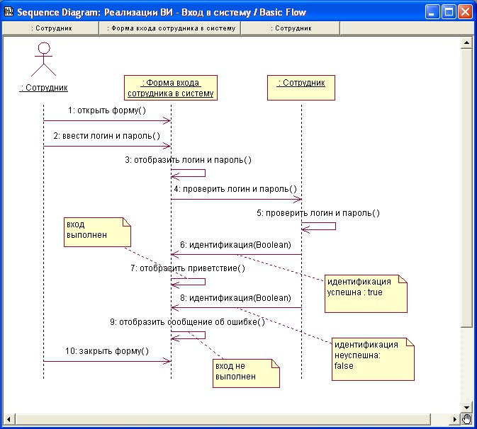
рис. 2.69. Диаграмма последовательности Basic Flow для кооперации Login в пакете Реализации ВИ - Вход в систему

13. Щелкните правой кнопкой мыши по сообщению 1, открыть форму.
14. Выберите пункт <new operation> в открывшемся меню (рис. 2.70).

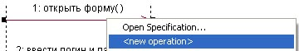
рис. 2.70. Выбор новой операции

15. В диалоговом окне спецификации операции в поле "Имя" (Name) введите имя сообщения открыть форму (рис. 2.71).
16. Нажмите на кнопку "ОК", чтобы закрыть окно спецификации операции и вернуться на диаграмму.
17. Повторите действия 13-16, пока не соотнесете с операциями все остальные сообщения. Ранее введенные операции будут доступны из контекстного меню (рис. 2.70).
Для создания кооперативной диаграммы достаточно открыть диаграмму последовательности и нажать F5. Результат представлен на рис. 2.72.

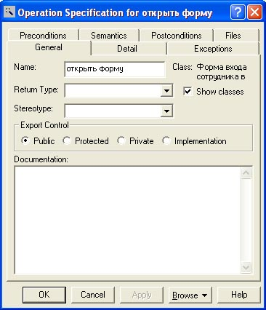
рис. 2.71. Диалоговое окно спецификации операции

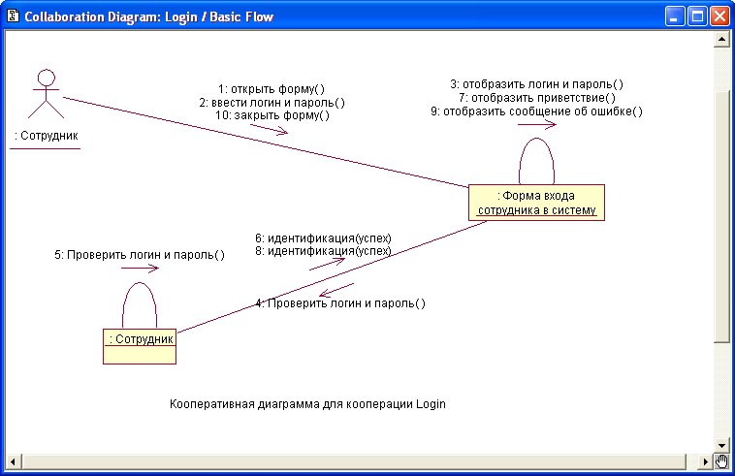
рис. 2.72. Кооперативная диаграмма Basic Flow для кооперации Login в пакете Реализации ВИ - Вход в систему

Диаграмма классов VOPC после построения диаграммы последовательности должна принять вид, приведенный на рис. 2.73.
2.3.6. Для добавления атрибутов к классам:
1. 1. В меню модели выберите пункт Tools->Options.
2. Перейдите на закладку "Диаграмма" (Diagram).

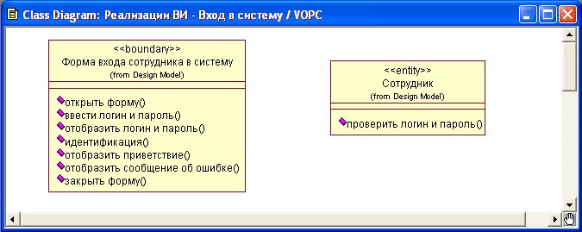
рис. 2.73. Диаграмма классов VOPC c операциями анализа

3. Флажок Show All Attributes должен быть установлен, а флажки Suppress Attributes и Suppress Operations – сняты.
4. Нажмите "ОК", чтобы выйти из окна параметров.
5. Щелкните правой кнопкой мыши по классу Сотрудник.
6. Выберите пункт New Attribute в открывшемся меню.
7. Введите новый атрибут табельный номер и нажмите на клавиатуре клавишу Enter.
8. Добавьте атрибуты ко всем класса, как показано на рис. 2.74.

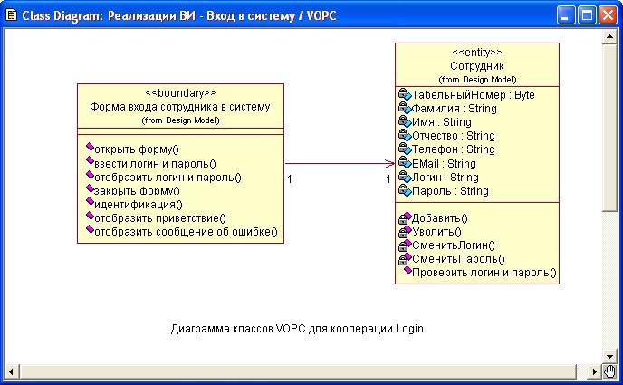
рис. 2.74. Диаграмма классов VOPC с операциями анализа и атрибутами

2.3.7. Для добавления связей между классами:
1. На панели построения диаграммы классов выберите тип связи нажатием на соответствующую кнопку: ассоциация (Association), агрегация (Aggregation), обобщение (Generalization).
2. Проведите линию связи между классами.
2.3.8. Для того, чтобы задать множественность связи:
1. Щелкните правой кнопкой мыши на одном конце связи.
2. Выберите пункт Множественность (Multiplicity) в контекстном меню.
3. Укажите нужную множественность.
4. Повторите то же самое для другого конца связи.
2.3.9. Для того, чтобы задать имя связи:
1. Дважды щелкните по связи и введите ее имя.
2.3.10. Для того, чтобы задать связи ролевое имя:
1. Щелкните правой кнопкой мыши на ассоциации с нужного конца.
2. Выберите пункт role Name в контекстном меню.
3. Введите ролевое имя.
2.3.11. Для того, чтобы задать элемент связи (класс ассоциаций):
1. Откройте окно спецификации требуемой связи.
2. Перейдите на вкладку Detail.
3. Задайте элемент связи в поле Link Element.
Полная диаграмма классов анализа Key Abstractions приведена на рис. 2.75.
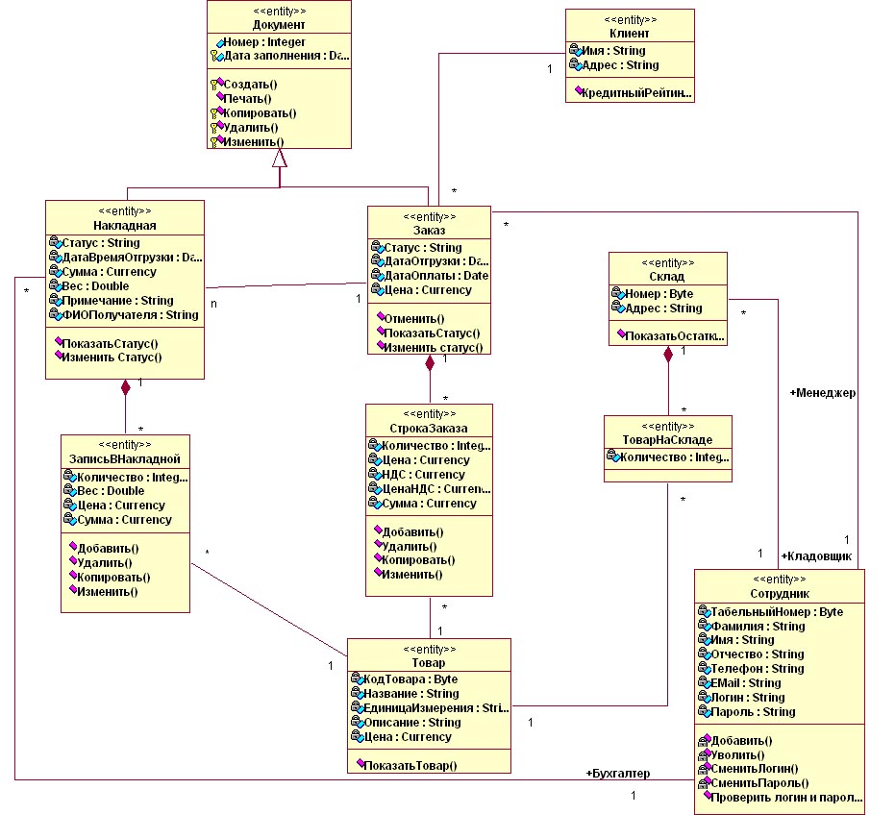
рис. 2.75. Полная диаграмма классов анализа Key Abstractions системы обработки заказов

Для выполнения заданий по данной теме необходимо ознакомиться со следующей литературой
- Буч Г. И др. Язык UML. Руководство пользователя/Г. Буч, Дж. Рамбо, А. Джекобсон: Пер. с англ. – М.: ДМК, 2000
- Вендров А. М. Практикум по проектированию программного обеспечения экономических информационных систем: Учеб. Пособие. – М.: Финансы и статистика, 2006
- Вендров А. М. Проектирование программного обеспечения экономических информационных систем: Учебник. – 2-е изд., перераб. И доп. – М.: Финансы и Статистика, 2006. – 544 с.
- Проектирование экономических информационных систем: Учебник/ Г. Н. Смирнова, А. А. Сорокин, Ю. Ф. Тельнов; под ред. Ю. Ф. Тельнова. – М.: Финансы и Статистика, 2003. – 512 с.
- Библиотека документов по программным продуктам Rational, режим доступа: http://www.ibm.com/developerworks/ru/doc/rational.html?S_TACT=105AGX99&S_CMP=SIMPLERS.

Перечень рекомендуемой литературы:

- Буч Г. И др. Язык UML. Руководство пользователя/Г. Буч, Дж. Рамбо, А. Джекобсон: Пер. с англ. – М.: ДМК, 2000
- Вендров А. М. Практикум по проектированию программного обеспечения экономических информационных систем: Учеб. Пособие. – М.: Финансы и статистика, 2006
- Вендров А. М. Проектирование программного обеспечения экономических информационных систем: Учебник. – 2-е изд., перераб. и доп. – М.: Финансы и Статистика, 2006. – 544 с.
- Маклаков С. В. Создание информационных систем с AllFusion Modeling Suite. – 2-е изд., доп. – М.: Издательство Диалог-МИФИ, 2007 – 400 с.
- Проектирование экономических информационных систем: Учебник/ Г. Н. Смирнова, А. А. Сорокин, Ю. Ф. Тельнов; под ред. Ю. Ф. Тельнова. – М.: Финансы и Статистика, 2003. – 512 с.
- Хомоненко А. Д., Цыганков В. М., Мальцев М. Г. Базы данных: Учебник для высших учебных заведений / под. Ред. Проф. А. Д. Хомоненко. – 5-е изд., доп. – М.: Бином-Пресс; СПб.: КОРОНА принт, 2006. – 736 с.
- Уткин В. Б. Информационные системы в экономике: Учебник для студ. высш. учеб, заведений / В. Б. Уткин, К. В. Балдин. — М.: Издательский центр «Академия», 2004. — 288 с.
- Библиотека документов по программным продуктам Rational, режим доступа: http://www.ibm.com/developerworks/ru/doc/rational.html?S_TACT=105AGX99&S_CMP=SIMPLERS.

